陈芝同学你好：

很高兴收到你的考核作业。

首先先解答一下你总结文档里面的疑问吧。

可能每个初学面对对象的人一开始都会有诸如此类的疑惑（包括我），就我自己过来人的经验的话，这些问题随着知识积累，答案都会慢慢浮现的，慢慢地自己就能够想明白“为什么”了。

首先对于“为什么要分这么多类”，主要是为了可扩展来考虑的，“继承”其实就是扩展类的方式，而“抽象”则是将共同的特点抽离出来，是简化代码的方式。

就饮料而言，百事可乐、可口可乐、雪碧、美年达、咖啡等等的饮料，它们不都有相同的属性（如容量、价格、甜度等）嘛？我们可以将它抽取到“饮料”抽象类中。但是每一种饮料它的具体属性不同，比如美年达的甜度属性为高，咖啡的甜度属性为低；此外，它们的功能属性也不同，比如咖啡可以加热，可以具有加热方法，而可口可乐不适合加热，没有加热方法。所以应该分不同的类。

这就可以看出类与类之间有相同和不同之处，这就是它们为何有相同父类却又要分成不同类的原因。你所说的“总是感觉其实它们的功能差不多”，实际上是因为现在的项目还很简单，甚至于不足以称为项目，所以类的功能不多，看起来是差不多。还是那句话，随着知识积累，“为什么这么做”的答案都会慢慢浮现的。

另外，你的类文件只有一个，这样子其实是很不方便管理的，如果分开写在多个类文件中，你想要修改哪一个类，就可以很方便的找到那个类的文件，而如果都写在同一个文件中，在修改的时候很难定位到要修改的位置。而这只是一个最简单的好处，还有其他的我就不细说了，不然篇幅太长。

至于“包”，不必将包想得太复杂，它其实就类似电脑的文件夹。电脑上有很多文件，总不会都放在同一个文件夹下吧？那找文件多不方便啊。所以我们可以创建文件夹，不同文件分开放。

在这次考核中，我们至少涉及到了“饮料相关的文件”、“售货机相关的文件”、“顾客相关的文件”三种类型的文件，可以放在三个不同的包里面，当然，如果你实现了“饮料工厂”（工厂模式），就可以放在第四个包里面。（补充一点，在日后的开发，分包大都是按负责的功能分的，这个包负责数据储存，这个包负责数据的处理，这个包负责显示，各司其职）

还是给你一个建议，如果你已经知道“这么做是对的”，但是还不理解“为什么要这么做”，那还是放心大胆地照做吧，用不了多久你再回头看，就会发现这些问题都迎刃而解了。

回到你这次考核，我就简要说一下优缺点吧：

优点：

1. main方法很简洁，特别表扬，好像只有你一个人做到了这点，我个人觉得做得肥肠好hhh
2. 变量名基本做到见名知意
3. 有必要的注释，代码易懂，要继续保持！

缺点：

1. 没有分包，所有类集中在同个文件
2. 代码有点不规范，建议参考阿里巴巴代码规范。类似于行尾注释、缩进、花括号等问题还是规范一些的好yo
3. 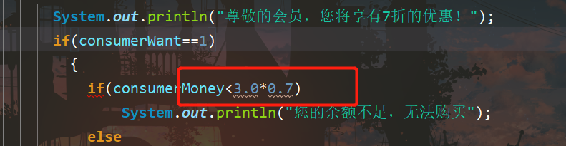在计算商品价格的时候，你使用的下面的实现方式：

这里的3.0是矿泉水的价格。如果之后矿泉水涨价到3.5元了，岂不是每一个地方都要改成3.5呢？而且这里每一个if语句的功能都很累死，如果以后有一百种饮料，是不是要手动写一百个类似的if语句捏？  
这里的3.0应该通过类成员变量获取，获取你Water类中的price变量。至于重复的if操作，应该使用多态来解决，具体看下面：

3.0是价格属性price，“矿泉水”是名称属性name，还有amount属性和advertisingLanguage方法，这些东西，**你的抽象父类Drinks都有**，直接通过父类操作就行了，不用通过子类进行重复操作。如果不理解的话，建议再复习一下多态喔！

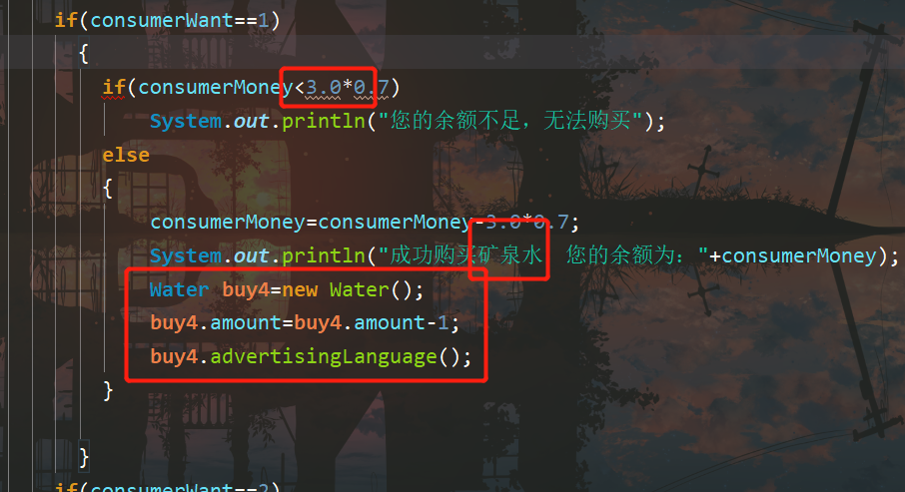

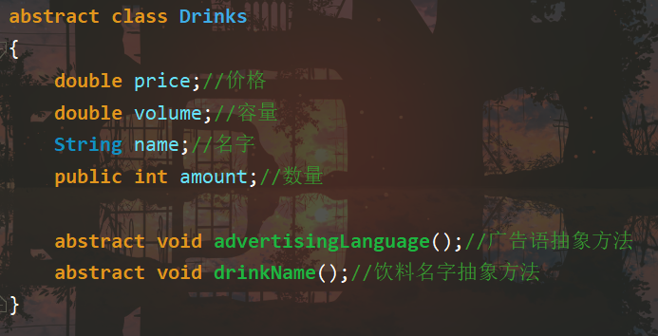

1. 每一次购买之后都要再次输入姓名等信息，同一个顾客不能连续购买

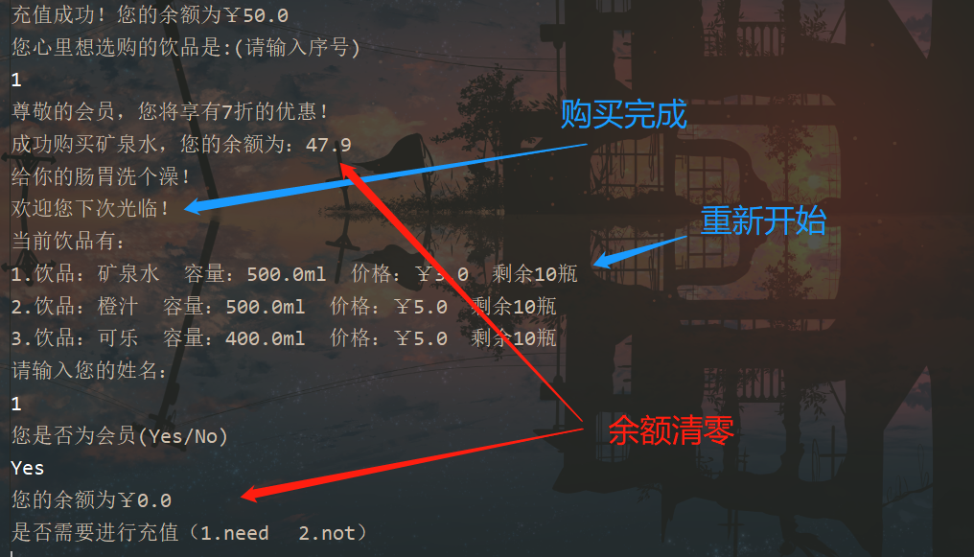

万事开头难，可能现在你会有很多不懂的地方，但是只要保持学习，很快就能找到答案的！下一次考核期待看到你的进步哟！加油叭